大学 理学院

机器学习课程作业报告

作业 2：手写实现与对比实验

B 组 逻辑回归与高斯朴素贝叶斯的
手写实现与对比

班 级： 信计 2301
组 别： B 组
学 号： XXXXXXXXXX
姓 名： 刘 尊
完成日期： 2026 年 10 月 25 日

一、问题描述

1.1 研究任务
本文要解决的问题是：在 scikit-learn 内置的乳腺癌数据集（load_breast_cancer）上完成二分类，并对两种手写实现的概率模型——逻辑回归与高斯朴素贝叶斯——做系统的实验对比。按作业要求，两种模型都不允许调用 sklearn 的 LogisticRegression 与 GaussianNB，全部由 NumPy 从零实现；求解过程、数值稳定性处理与参数估计的每一步都由自己完成，代码见随本报告提交的 notebook。

1.2 数据集
数据共 569 条样本、30 个连续特征、2 个类别（恶性 212 条、良性 357 条）。30 个特征由 10 个细胞核形态指标的均值、标准误、最差值三组构成，10 个指标分别是半径（radius）、纹理（texture）、周长（perimeter）、面积（area）、平滑度（smoothness）、紧凑度（compactness）、凹度（concavity）、凹点（concave points）、对称性（symmetry）和分形维数（fractal dimension）。标签由细针穿刺（FNA）图像的病理诊断给出：0 表示恶性（malignant）、1 表示良性（benign）。数据中没有缺失值，也没有非有限值。数据概况见表 1。
表 1 数据集概况与实验设置
项目 | 内容
样本量 | 569 条
特征数 | 30 个，全部为连续型数值特征
类别分布 | 恶性（0）212 条（37.3%）；良性（1）357 条（62.7%）
缺失值 | 无（已用 np.isnan / np.isfinite 校验）
训练/测试划分 | 7 : 3 分层抽样，训练 398 条、测试 171 条，random_state = 42
评价指标 | 精确率、召回率、F1、AP（均取宏平均）与 AUC、ECE

1.3 数据特点与建模难点
（1）特征量纲差异极大。 30 个特征的标准差最大为 568.856、最小为 0.002644，相差 215171 倍。这对逻辑回归的梯度下降是致命的：步长被最大特征尺度卡死，小尺度特征的更新几乎停滞，收敛极慢（2.1 节的 Lipschitz 常数与4.9 节的消融实验都会量化这一点）。
（2）特征之间高度线性相关。 30 个特征共有 435 对两两组合，其中 |r| ≥ 0.9 的有 21 对。例如 mean radius、mean perimeter、mean area 三者本质上是同一几何量的不同度量，相关系数接近 0.99。这一事实直接违背了朴素贝叶斯的条件独立假设。
（3）类别不均衡。 恶性 : 良性 ≈ 212 : 357，正类占 62.7%。若只看准确率，把样本全判为良性就能拿到 62.7%，因此必须用宏平均与AP 这类对类别不均衡不敏感的指标。
（4）数据在训练集上近似线性可分。 30 维空间里存在一个超平面把几乎所有训练样本正确分开。这带来一个理论后果：不带正则的逻辑回归，极大似然解不存在——损失可以无限逼近 0，但最优权重发散到无穷。这是本文必须引入 L2 正则的根本原因（2.1.6 节）。
（5）样本量相对特征数并不宽裕。 398 条训练样本对应 30 个特征，特征数与样本数之比约 1 : 13。模型的方差控制因此变得重要。

1.4 评价指标及其选择理由
精确率（Precision）衡量“判为恶性的样本中有多少真的是恶性”，召回率（Recall）衡量“真正的恶性样本有多少被找出来”，两者此消彼长，F1 是二者的调和平均。仅看单点 F1 会依赖“阈值取 0.5”这个人为选择，因此本文以 AP（Average Precision） 为主要指标：它等于 P-R 曲线下的面积，把所有阈值下的表现都考虑进去，衡量的是概率排序质量，与阈值无关。
考虑到两类样本量之比为 212 : 357，本文统一采用宏平均（macro）：先对每个类别单独算指标，再取算术平均，两类等权。同时给出按样本数加权的加权平均作为补充，两者对照可以反映类别不均衡的影响。此外补充 AUC 与 ECE（期望校准误差），分别刻画排序能力与概率校准质量。
从医疗应用的角度看，漏诊（把恶性判成良性）的代价远高于误诊，所以真正部署时应当使用比 0.5 更低的阈值以换取更高的召回率，4.5 节的阈值分析给出了完整的取舍曲线。

1.5 实验设置与可复现性
训练集与测试集按 7 : 3 分层划分，随机种子固定为 42，其余所有随机性（如 5 折交叉验证的折划分）也全部固定种子。超参数只允许在训练集内部用交叉验证选择，测试集在超参数确定之前完全不参与任何计算。运行环境为：Python 3.13.9、NumPy 2.4.4、scikit-learn 1.7.2、Matplotlib 3.10.6。

二、算法设计
本节按“先讲模型、再讲目标函数、最后讲求解”的顺序，说明两种方法的原理。逻辑回归是判别式模型：直接对条件概率 P(y|x) 建模，用极大似然估计参数；高斯朴素贝叶斯是生成式模型：对类条件密度 P(x|y) 与类先验 P(y) 建模，再用贝叶斯公式反推后验。两者的本质差异，正是第五节性能差异的根源。

2.1 逻辑回归（Logistic Regression）

2.1.1 模型形式与概率解释
逻辑回归先用特征的线性组合得到一个实数得分，再用 sigmoid 函数把它压缩到 (0,1)，解释为样本属于正类（良性）的概率：
 | $$\hat{p}=σ(w^{⊤}x+b)=\frac{1}{1+e^{−(w^{⊤}x+b)}}$$ | (1)
将上式变形可得对数几率（log-odds）是线性的：
 | $$ln\frac{\hat{p}}{1−\hat{p}}=w^{⊤}x+b$$ | (2)
这解释了为什么逻辑回归是线性分类器：它假设“正负两类的对数几率之比”随特征线性变化，两个类别之间的决策边界是超平面 w^T x + b = 0。与之相比，朴素贝叶斯虽然也能得到线性边界，但边界的位置由类条件密度的参数间接决定。
为了书写方便，把偏置 b 并入权重：在特征矩阵右侧补一列 1，记增广样本为 x̃ = [x, 1]、增广权重为 w = [w, b]，模型统一写成 p̂ = σ(w^T x̃)。后文的 X̃ 均指增广后的设计矩阵（形状 N×(d+1)）。

2.1.2 目标函数：极大似然估计
把标签看作伯努利随机变量，单个样本的似然为 P(y|x) = p̂^y (1-p̂)^(1-y)。N 个样本相互独立时，总似然为
 | $$L(w)=\prod_{i=1}^{N}{{\hat{p}}_{i}^{ y_{i}}} (1−{\hat{p}}_{i})^{ 1−y_{i}}$$ | (3)
连乘容易下溢且难以求导，取对数把连乘变成连加（对数函数单调递增，不改变极值点）。极大化对数似然等价于极小化平均负对数似然（即交叉熵），再加上 L2 正则项，最终的目标函数为
 | $$J(w)=−\frac{1}{N}\sum_{i=1}^{N}{\left[y_{i}ln{\hat{p}}_{i}+(1−y_{i})ln(1−{\hat{p}}_{i})\right]}+\frac{λ}{2}\sum_{j=1}^{d}{w_{j}^{2}}$$ | (4)
式中 λ ≥ 0 是正则系数，偏置 b 不参与正则（它只影响决策边界的平移，惩罚它没有意义）。J 由两部分组成：第一项衡量拟合程度（越小越拟合训练集），第二项惩罚大的权重（越大越平滑）。J 是 w 的凸函数（负对数似然为凸，L2 为严格凸），因此局部最优即全局最优。

2.1.3 梯度与梯度下降
对 z_i = w^T x̃_i 用链式法则，注意 dσ/dz = σ(1-σ)，可得∂/∂z [y ln σ(z) + (1-y) ln(1-σ(z))] = y - σ(z)，进而
 | $$∇J(w)=\frac{1}{N}{\tilde{X}}^{⊤}(\hat{p}−y)+λ w_{1:d}$$ | (5)
其中 p̂ 是所有样本的预测概率向量。梯度有很直观的解释：每个样本对参数的贡献正比于“预测误差 (p̂_i - y_i)”乘以它的特征值，预测错得越多、特征值越大的样本，对参数更新的影响越大。用全批量梯度下降迭代求解：
 | $$w^{(t+1)}=w^{(t)}−η ∇J(w^{(t)})$$ | (6)
收敛判据取三条之一：梯度的无穷范数小于 tol、相邻两轮损失的相对变化小于 tol、达到最大迭代轮数。本文取 tol = 1e-10、最大轮数 30000，实测 1629 轮即收敛。

2.1.4 步长的理论上界
梯度下降能否收敛、收敛多快，取决于目标函数的曲率。对逻辑回归，梯度是 Lipschitz 连续的，常数可由设计矩阵的最大特征值给出：
 | $$L_{Lip}=\frac{λ_{max}\left({\tilde{X}}^{⊤}\tilde{X}/N\right)}{4}+λ, η=\frac{1}{L_{Lip}}$$ | (7)
取 η = 1/L_Lip 可以保证 J 单调下降。这个式子也解释了 2.1.6 节与 4.9 节的核心现象：特征不做标准化时，X̃^T X̃/N 的最大特征值被最大量纲的特征（worst area，标准差约 568）直接放大，L_Lip 随之一飞冲天，可用的步长被压到 1e-6 量级，收敛慢到不可接受。本文实测标准化前后 L_Lip 相差约 12 万倍。

2.1.5 数值稳定性处理
按定义直接实现会在两处出现数值问题。第一处是 sigmoid 中的 exp(-z)：当 z 为大负数时 exp(-z) 上溢为 inf，1/(1+inf) 变成 0，虽然结果碰巧对，但会抛出警告；实现时按符号分段——z ≥ 0 用 1/(1+e^{-z})，z < 0 用 e^{z}/(1+e^{z})，两段的指数参数都非正，永远不会溢出。第二处是 ln p 与 ln(1-p) 的计算：p 可能因下溢变成 0，导致 ln 0 = -inf。利用恒等式
 | $$lnσ(z)=−ln\left(1+e^{−z}\right), ln\left(1−σ(z)\right)=−z−ln\left(1+e^{−z}\right)$$ | (8)
改用 np.logaddexp 一次算出，即使 z = -800 也能得到精确的 -800.0，而不是 -inf 或 0。这两条在 2.2.4 节的 log-sum-exp 归一化中还会用到。

2.1.6 为什么必须引入 L2 正则
本数据在 30 维空间近似线性可分，此时不带正则的极大似然估计根本不存在。直观地说：只要把权重整体放大 k 倍，所有样本的 |z| 都会变大，每个样本的预测概率都更接近它自己的真实标签，训练损失单调下降；但 k → ∞ 时损失才趋于 0，也就是说最优权重在无穷远处，没有有限解。实验完全印证了这一点（表 10 与 notebook 输出）：λ = 0 时跑满 30000 轮仍未收敛，梯度停在 1e-4 量级，权重范数持续增长，牛顿法的步长也不断变大。
加入 L2 后，目标函数变成“拟合项 + λ‖w‖²”的严格凸函数，在“损失下降”与“权重变大”之间取得平衡，最优解唯一且有限。所以本文的 L2 不是为了追求更好的精度，而是为了让极大似然估计有解。λ 的取值在训练集内用 5 折交叉验证的对数损失选定（见 4.10 节），测试集不参与选择。

2.1.7 程序流程图
图 1 给出逻辑回归训练的完整流程。图中步骤 1 的标准化只在训练集上估计均值与标准差；步骤 2 把偏置并入权重；步骤 4～6 是每一轮迭代的三件事——前向算概率、按定义算负对数似然、按解析式算梯度；步骤 7 更新参数；菱形判定给出三条出口（梯度足够小 / 损失不再变化 / 达到最大轮数），“否”分支回到步骤 4 继续迭代；步骤 8 输出最优参数与损失曲线。
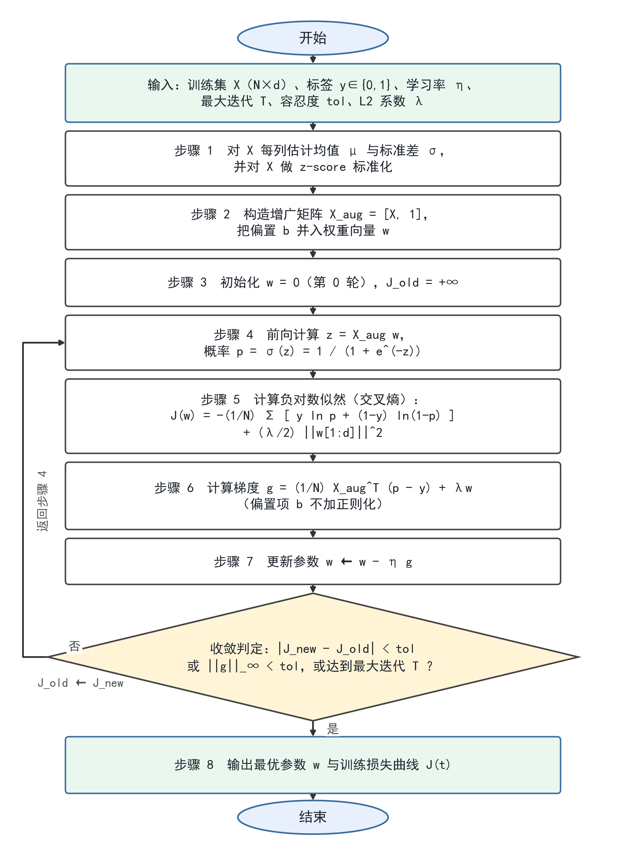
图 1 逻辑回归（极大似然 + 梯度下降）训练流程图

2.2 高斯朴素贝叶斯（Gaussian Naive Bayes）

2.2.1 贝叶斯决策
生成式模型先对“数据是怎么产生的”建模，再用贝叶斯公式反推类别后验。对样本 x，后验为
 | $$P(y=c∣x)=\frac{P(x∣y=c) P(y=c)}{P(x)}$$ | (9)
分母 P(x) 与类别无关，在比较各类别时相当于同一个常数，可以忽略。因此 MAP 决策只需比较分子 P(x|y=c)P(y=c)，即“类条件密度 × 类先验”。先验用训练集中各类样本占比估计，剩下的问题就是如何估计 30 维的类条件密度 P(x|y=c)。

2.2.2 条件独立假设
直接估计 30 维联合密度需要极多的样本（维度灾难）。朴素贝叶斯引入一个强假设：在给定类别的条件下，各特征相互独立。于是联合密度可以拆成一维密度的连乘：
 | $$P(x∣y=c)=\prod_{j=1}^{d}{P}(x_{j}∣y=c)$$ | (10)
这把一个 30 维密度估计问题化简为 30 个一维密度估计问题，每个一维密度只需估计均值和方差两个参数，所需样本量从指数级降到线性级。代价是：当特征真的相关时，独立假设会把同一份信息重复计算多次，导致后验概率被系统性高估。1.3 节已经测出本数据有 21 对 |r| ≥ 0.9 的特征，其中 mean radius 与 mean perimeter 的相关系数高达 0.9979，这不只是“轻微违背”，而是严重违背——这正是朴素贝叶斯在本数据上落后的根本原因。

2.2.3 高斯类条件密度与参数估计
假设每个特征在每个类别下服从正态分布：
 | $$P(x_{j}∣y=c)=\frac{1}{\sqrt{2πσ_{cj}^{2}}}exp\left(−\frac{(x_{j}−μ_{cj})^{2}}{2σ_{cj}^{2}}\right)$$ | (11)
参数用极大似然闭式估计，即“组内均值”与“组内方差”：
 | μcj=1Nci: yi=c​xij, σcj2=1Nci: yi=c​xij−μcj2 | (12)
其中 N_c 是第 c 类的样本数。这里用除以 N_c 的极大似然方差（ddof = 0），与式 (12) 的推导一致；需要说明的是，这一选择与 scikit-learn 的 GaussianNB 相同（其内部用 np.var 的总体方差），只是有些教材写成除以 N_c-1 的无偏形式。在 N_c 约 150～250 的情况下两者差异在 0.5%% 以内，不影响任何结论。注意朴素贝叶斯没有迭代过程，参数一次闭式估计完成，训练只需扫描一遍数据。

2.2.4 对数域计算与 log-sum-exp 归一化
把式 (10)(11)(12) 代回式 (9) 并取对数，连乘变成连加。忽略与类别无关的 ln P(x)，得到未归一化的对数后验：
 | $$s_{c}=lnP(y=c)+\sum_{j=1}^{d}{\left[−\frac{1}{2}ln\left(2πσ_{cj}^{2}\right)−\frac{(x_{j}−μ_{cj})^{2}}{2σ_{cj}^{2}}\right]}$$ | (13)
需要输出概率时，对 {s_c} 做 log-sum-exp 归一化：
 | P(y=c∣x)=esc−maxc′sc′c′​esc′−maxc″sc″ | (14)
先减去最大值是纯数值技巧：分子分母同乘 e^{-max}，结果不变，却保证指数部分不超过 0，永远不会上溢。实现上还有一个细节：把式 (13) 的平方展开成“x²/σ² + xμ/σ² + μ²/σ²”三部分后，整个 (N,2) 的对数后验可以写成两次矩阵乘法，不必对 60 个 (类别, 特征) 组合写 Python 循环，速度提升一个数量级。

2.2.5 方差下限保护
若某个特征在某一类里取值恒定，则 σ²_cj = 0，式 (13) 依次出现ln 0 = -∞、除以 0、以及 0/0 = NaN 三种病态。任何一个 NaN 都会污染整条样本的后验概率，使预测彻底失效。解决办法是给方差设下限：
 | $${\tilde{σ}}_{cj}^{2}=max\left({\hat{σ}}_{cj}^{2}, ε\right), ε={10}^{−9}$$ | (15)
ε 取 1e-9 的理由：本数据最小类条件方差为 4.13e-6，比 ε 大三个数量级，因此这个下限在真实数据上完全不改变任何估计值（实测启用与关闭保护时后验概率的最大绝对差为 0）；而在退化情形下它能把 NaN 变成有限的数，让模型继续工作。3.5 节用“人为加入一列常数列”的对照实验把这个效果演示了出来。

2.2.6 尺度不变性：为什么朴素贝叶斯不需要标准化
这是一个容易被忽略、但对理解两种方法差异很重要的性质。设对第 j 个特征做仿射变换x′_j = a_j·x_j + b_j（a_j > 0），则类条件均值与标准差同步变换为 μ′ = a_j·μ + b_j、σ′ = a_j·σ。由一维随机变量的密度变换公式，变换后的对数密度满足
 | $$lnP({x^{′}}_{j}∣y=c)=−lna_{j}+lnP(x_{j}∣y=c)$$ | (16)
即每个特征只多出一个常数 −ln a_j，而这个常数与类别 c 无关。对 30 个特征求和，得到 s′_c = s_c − Σ ln a_j。由于 MAP 决策只比较不同类别之间s_c 的相对大小，所有类别同时减去同一个常数不改变 argmax，也不改变归一化后的后验概率。所以对高斯朴素贝叶斯做逐特征标准化，结果严格不变（实测后验概率最大差 3.57e-14，属于浮点舍入）。这与逻辑回归形成鲜明对比：后者不做标准化就几乎无法用梯度下降训练。需要注意的是，取对数这类非线性变换不满足上述推导，会改变结果。

2.2.7 程序流程图
图 2 给出高斯朴素贝叶斯的训练与预测流程。上半部分是训练：按类别分组统计先验、均值与方差（步骤 1、2），做方差下限保护（步骤 3），预计算对数先验与对数归一化常数（步骤 4）。下半部分是预测：对每个测试样本计算未归一化的对数后验 s_c（步骤 5），用 log-sum-exp 归一化成概率（步骤 6），取最大值作为预测并输出该类概率（步骤 7）；菱形判定控制对所有测试样本的循环。整个训练过程没有任何迭代。
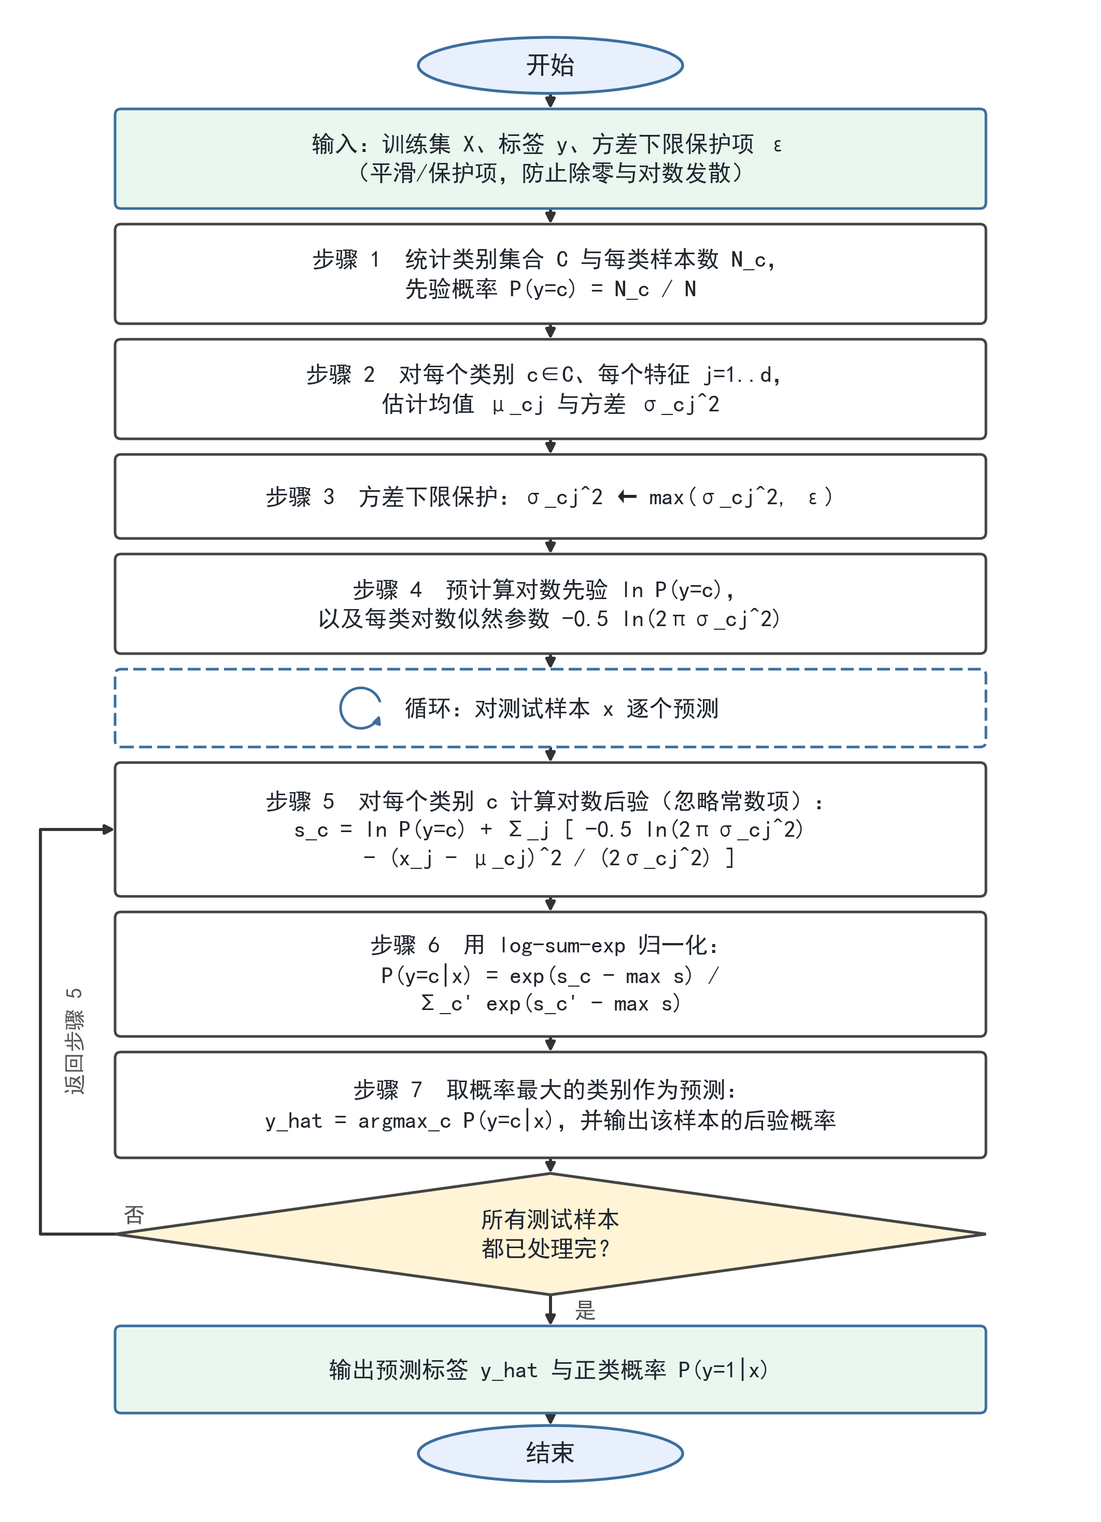
图 2 高斯朴素贝叶斯训练与预测流程图

三、算法实现
全部代码写在随报告提交的 notebook 中（共 33 个代码单元，保留全部运行输出，零报错）。本节先说明代码结构，再贴出核心代码段。代码中的注释逐行说明每一句在做什么，与 notebook 中的代码完全一致。

3.1 代码结构与函数划分
整个实现分成四层：数值稳定工具函数 → 手写标准化器 → 两个模型类 → 手写评估指标。这种分层的好处是每一层都可以独立测试，出问题时可快速定位。主要函数见表 2。
表 2 主要函数与方法清单
层次 | 函数 / 方法 | 作用说明
数值稳定 | sigmoid / log_sigmoid / logsumexp | 分段实现 sigmoid；用 logaddexp 算 ln σ(z)；log-sum-exp 防上下溢
预处理 | StandardScalerFromScratch.fit / transform | 均值与标准差只在训练集估计，测试集只做变换
逻辑回归 | LogisticRegressionGD._loss_grad | 一轮迭代内同时算出损失、梯度与概率 p
逻辑回归 | LogisticRegressionGD.lipschitz | 由 X̃ᵀX̃/N 的最大特征值给出理论步长 1/L
逻辑回归 | LogisticRegressionGD.fit | 全批量梯度下降主循环，三重收敛判据
逻辑回归 | LogisticRegressionGD.fit_irls | 牛顿法解同一个正则化 MLE，用于校验收敛
逻辑回归 | LogisticRegressionGD.predict_proba / predict | 输出 σ(z) 组成的 (N,2) 概率矩阵与 0.5 阈值判别
朴素贝叶斯 | GaussianNBFromScratch.fit | 闭式估计先验、类条件均值与方差，并做方差下限保护
朴素贝叶斯 | GaussianNBFromScratch.joint_log_likelihood | 两次矩阵乘法算出 (N,2) 对数联合概率
朴素贝叶斯 | GaussianNBFromScratch.predict_proba / predict | log-sum-exp 归一化成后验概率，取 argmax 作为预测
评估 | confusion_matrix / binary_prf / prf_report | 混淆矩阵、逐类精确率/召回率/F1、宏平均与加权平均
评估 | pr_curve / average_precision | P-R 曲线与阶梯积分形式的 AP
评估 | roc_auc / ece_score | 秩和公式计算 AUC，分箱计算期望校准误差

3.2 逻辑回归核心代码
首先实现三个数值稳定函数。sigmoid 按符号分段，log_sigmoid 用 logaddexp 实现式 (8)，logsumexp 用减最大值的方式避免上下溢。
# ============================================================ 数值稳定工具
def sigmoid(z):
"""数值稳定的 sigmoid：按符号分段，避免 exp(-z) 在 z 很小时上溢"""
z = np.asarray(z, dtype=float) # 统一转成浮点数组
out = np.empty_like(z) # 预分配输出数组
pos = z >= 0 # 正半轴：直接算 1/(1+exp(-z))，exp 的参数不会为正
out[pos] = 1.0 / (1.0 + np.exp(-z[pos]))
ez = np.exp(z[~pos]) # 负半轴：改用 exp(z)/(1+exp(z))，参数同样不会为正
out[~pos] = ez / (1.0 + ez)
return out

def log_sigmoid(z):
"""ln sigma(z) = -ln(1+exp(-z))；用 logaddexp 保证 z 为极大负数时不丢精度"""
return -np.logaddexp(0.0, -np.asarray(z, dtype=float))

def logsumexp(a, axis=None, keepdims=False):
"""log-sum-exp 技巧：先减每行最大值再取对数，避免 exp 上溢/下溢"""
a = np.asarray(a, dtype=float)
m = np.max(a, axis=axis, keepdims=True) # 每行最大值
m_safe = np.where(np.isfinite(m), m, 0.0) # 最大值是 -inf 时退回 0，避免 nan
s = m_safe + np.log(np.sum(np.exp(a - m_safe), axis=axis, keepdims=True))
if not keepdims:
s = np.squeeze(s, axis=axis)
return s
训练前必须先做 z-score 标准化，而标准化的均值与标准差只能在训练集上估计，否则测试集的信息会漏进模型。下面这个手写标准化器只有十几行，但它是逻辑回归能收敛的前提。
class StandardScalerFromScratch:
"""z-score 标准化：均值/标准差只在训练集上估计，防止信息泄露"""

def fit(self, X):
X = np.asarray(X, float)
self.mean_ = X.mean(axis=0) # 每列均值 mu（按列）
sd = X.std(axis=0, ddof=0) # 每列总体标准差 sigma
self.scale_ = np.where(sd > 0, sd, 1.0) # 常数列单独处理，避免除零
return self

def transform(self, X):
return (np.asarray(X, float) - self.mean_) / self.scale_ # 用训练集参数变换

def fit_transform(self, X):
return self.fit(X).transform(X)
下面是逻辑回归类的主体。要点：① 标准化器只在 fit 阶段用训练集拟合；② 增广矩阵把偏置并入权重，梯度公式与 Hessian 都不必为截距单独处理；③ 每轮迭代同时算出损失、梯度与概率，避免重复计算；④ fit_irls 用牛顿法解同一个正则化 MLE，用来验证梯度下降确实收敛到了最优解。
class LogisticRegressionGD:
"""二分类逻辑回归：极大似然估计 + 全批量梯度下降求解（手写，不依赖 sklearn）"""

def __init__(self, lr=0.5, max_iter=20000, tol=1e-10, l2=1e-2,
standardize=True, lr_mode="fixed"):
self.lr = lr # 学习率 eta（lr_mode="fixed" 时生效）
self.max_iter = max_iter # 最大迭代轮数
self.tol = tol # 收敛容忍度
self.l2 = l2 # L2 正则系数 lambda
self.standardize = standardize # 是否先做 z-score 标准化
self.lr_mode = lr_mode # "fixed"=固定步长；"lipschitz"=按 1/L 取步长

# ------------------------------------------------ 数据准备
def _prep(self, X):
"""按训练集参数做标准化（预测阶段绝不能重新 fit）"""
X = np.asarray(X, float)
if self.standardize:
return self.scaler_.transform(X)
return X

@staticmethod
def _add_bias(X):
"""在最后一列补 1，把偏置 b 并入权重向量 w"""
return np.hstack([X, np.ones((X.shape[0], 1))])

@staticmethod
def lipschitz(Xa):
"""梯度 Lipschitz 常数 L = lambda_max(X^T X / N) / 4"""
M = (Xa.T @ Xa) / Xa.shape[0] # 特征二阶矩矩阵（含偏置列）
return float(np.linalg.eigvalsh(M)[-1] / 4.0) # 最大特征值 / 4

# ------------------------------------------------ 损失与梯度
def _loss_grad(self, Xa, y):
"""返回 (平均负对数似然 + L2 项, 梯度, 正类概率 p)"""
z = Xa @ self.w_ # 线性组合 z = Xw
# ln sigma(z) 与 ln sigma(-z)，等价于 ln p 与 ln(1-p)，避免 log(0)
ll = y * log_sigmoid(z) + (1.0 - y) * log_sigmoid(-z) # 每个样本的对数似然
nll = -np.mean(ll) # 平均负对数似然
reg = 0.5 * self.l2 * np.sum(self.w_[:-1] ** 2) # L2 项（偏置不参与）
p = sigmoid(z) # 正类概率
grad = (Xa.T @ (p - y)) / Xa.shape[0] # 梯度主项 (1/N)X^T(p-y)
grad[:-1] += self.l2 * self.w_[:-1] # L2 的梯度 lambda*w
return nll + reg, grad, p

# ------------------------------------------------ 训练
def fit(self, X, y):
X = np.asarray(X, float)
y = np.asarray(y, float)
if self.standardize: # 只在训练集上拟合标准化参数
self.scaler_ = StandardScalerFromScratch().fit(X)
Xs = self.scaler_.transform(X)
else:
self.scaler_ = None
Xs = X
Xa = self._add_bias(Xs) # 增广矩阵
self.w_ = np.zeros(Xa.shape[1]) # 权重初始化为 0
L = self.lipschitz(Xa) + self.l2 # 梯度 Lipschitz 常数
self.L_ = L
eta = 1.0 / L if self.lr_mode == "lipschitz" else self.lr # 步长
self.eta_ = eta
self.loss_hist_, self.grad_norm_hist_ = [], [] # 记录收敛过程
prev = np.inf
for it in range(self.max_iter):
J, grad, _ = self._loss_grad(Xa, y) # 前向 + 反向
self.loss_hist_.append(J) # 记录当前损失
self.grad_norm_hist_.append(float(np.max(np.abs(grad)))) # 记录梯度无穷范数
if np.max(np.abs(grad)) < self.tol: # 判据一：梯度足够小
self.n_iter_, self.stop_reason_ = it, "grad"
break
self.w_ = self.w_ - eta * grad # 参数更新
if abs(prev - J) < self.tol * max(1.0, abs(J)): # 判据二：损失几乎不变
self.n_iter_, self.stop_reason_ = it + 1, "loss"
break
prev = J
else:
self.n_iter_, self.stop_reason_ = self.max_iter, "max_iter" # 判据三：用满轮数
self.converged_ = self.stop_reason_ in ("grad", "loss")
return self

# ------------------------------------------------ 预测
def decision_function(self, X):
"""返回线性组合 z（>=0 判为正类）"""
return self._add_bias(self._prep(X)) @ self.w_

def predict_proba(self, X):
"""返回 (N,2) 概率矩阵 [P(y=0|x), P(y=1|x)]"""
p1 = sigmoid(self.decision_function(X))
return np.column_stack([1.0 - p1, p1])

def predict(self, X):
"""取 0.5 为阈值，等价于判断 z >= 0"""
return (self.decision_function(X) >= 0).astype(int)

# ------------------------------------------------ 牛顿法/IRLS（仅作收敛性校验）
def fit_irls(self, X, y, max_iter=100, tol=1e-12):
"""用牛顿-拉夫森(IRLS)解同一个带 L2 的 MLE，用来校验梯度下降是否收敛到最优"""
X = np.asarray(X, float)
y = np.asarray(y, float)
Xs = self.scaler_.transform(X) if self.standardize else X
Xa = self._add_bias(Xs)
w = np.zeros(Xa.shape[1])
for it in range(max_iter):
p = sigmoid(Xa @ w) # 当前概率
g = (Xa.T @ (p - y)) / Xa.shape[0] # 梯度
g[:-1] += self.l2 * w[:-1]
W = p * (1.0 - p) + 1e-12 # 二阶导中的权重
H = ((Xa * W[:, None]).T @ Xa) / Xa.shape[0] # Hessian 主项
H[np.arange(Xa.shape[1] - 1), np.arange(Xa.shape[1] - 1)] += self.l2
step = np.linalg.solve(H, g) # 牛顿方向
w = w - step # 牛顿更新
if np.max(np.abs(step)) < tol: # 牛顿步足够小则停止
break
J, _, _ = self._loss_grad_at(Xa, y, w)
return w, it + 1, J

def _loss_grad_at(self, Xa, y, w):
"""给定权重向量时的损失与梯度（供 IRLS 校验用）"""
save = self.w_
self.w_ = w
out = self._loss_grad(Xa, y)
self.w_ = save
return out

3.3 高斯朴素贝叶斯核心代码
朴素贝叶斯没有迭代过程，核心在 fit 里的参数估计与 joint_log_likelihood 里的矩阵化实现。方差下限保护在 fit 中一行 max 完成；预测时先算未归一化的对数后验，再做 log-sum-exp 归一化。
class GaussianNBFromScratch:
"""高斯朴素贝叶斯：类先验 + 每类每特征的高斯类条件密度，全程对数域计算"""

def __init__(self, var_floor=1e-9, use_floor=True, ddof=0):
self.var_floor = var_floor # 方差下限 epsilon（数值保护）
self.use_floor = use_floor # 是否启用下限保护（关闭后用于演示 nan）
self.ddof = ddof # 0=极大似然方差；1=无偏方差

def fit(self, X, y):
X = np.asarray(X, float)
y = np.asarray(y)
self.classes_ = np.unique(y) # 类别集合 {0, 1}
n, d = X.shape # 样本数与特征数
K = len(self.classes_)
self.prior_ = np.zeros(K) # 类先验 P(y=c)
self.mean_ = np.zeros((K, d)) # 类条件均值 mu_cj
self.var_ = np.zeros((K, d)) # 类条件方差 sigma^2_cj
for k, c in enumerate(self.classes_):
Xc = X[y == c] # 取出第 c 类的全部样本
self.prior_[k] = Xc.shape[0] / n # 先验 = 该类样本占比
self.mean_[k] = Xc.mean(axis=0) # 组内均值（极大似然估计）
self.var_[k] = Xc.var(axis=0, ddof=self.ddof) # 组内方差（极大似然估计）
if self.use_floor:
self.var_ = np.maximum(self.var_, self.var_floor) # 方差下限保护
self.log_prior_ = np.log(self.prior_) # 对数先验
self.log_norm_ = -0.5 * np.log(2.0 * np.pi * self.var_) # -0.5*ln(2*pi*sigma^2)
self.inv_var_ = 1.0 / self.var_ # 1/sigma^2，后面反复用
return self

def joint_log_likelihood(self, X):
"""(N,K) 的对数联合概率 ln P(x, y=c)，二次型展开成两次矩阵乘法"""
X = np.asarray(X, float)
# ln P(x,y=c) = ln P(c) + sum_j[ -0.5ln(2*pi*sigma^2) - (x_j-mu)^2/(2*sigma^2) ]
# 展开平方项： -x^2/(2sigma^2) + x*mu/sigma^2 - mu^2/(2sigma^2)
quad_x = -0.5 * (X ** 2) @ self.inv_var_.T # -sum x_j^2/(2 sigma^2)
lin_x = X @ (self.mean_ * self.inv_var_).T # +sum x_j mu/sigma^2
const = (-0.5 * np.sum(self.mean_ ** 2 * self.inv_var_, axis=1) # -sum mu^2/(2 sigma^2)
+ np.sum(self.log_norm_, axis=1)) # -0.5 sum ln(2 pi sigma^2)
return quad_x + lin_x + const + self.log_prior_ # 再加对数先验

def predict_log_proba(self, X):
"""用 log-sum-exp 归一化，得到 (N,K) 的对数后验"""
jll = self.joint_log_likelihood(X)
return jll - logsumexp(jll, axis=1, keepdims=True) # 减去 ln P(x) 的估计

def predict_proba(self, X):
"""取指数得到后验概率（数值上已由 log-sum-exp 保证不溢出）"""
return np.exp(self.predict_log_proba(X))

def predict(self, X):
"""MAP 决策：取对数联合概率最大的类别"""
return self.classes_[np.argmax(self.joint_log_likelihood(X), axis=1)]

3.4 评估指标的实现
AP 的定义是 P-R 曲线下的阶梯面积。实现上有三个容易出错的地方：① 只在分数变化处取阈值点，否则并列分数会把同一条水平线重复计入；② P-R 曲线的起点要补 (R=0, P=1)；③ 用 R 的差分乘以 P 求和，而不是用梯形法则。下面的实现与 sklearn 的定义完全一致（3.5 节会做逐项校验）。
# ============================================================ 混淆矩阵
def confusion_matrix(y_true, y_pred, labels):
"""返回 KxK 混淆矩阵，行 = 真实类别，列 = 预测类别"""
labels = np.asarray(labels)
K = len(labels)
idx = {c: i for i, c in enumerate(labels)} # 类别 -> 行列下标
M = np.zeros((K, K), dtype=int)
for t, p in zip(np.asarray(y_true), np.asarray(y_pred)):
M[idx[t], idx[p]] += 1 # 对应格子加一
return M

# ============================================================ 二分类 P/R/F1
def binary_prf(y_true_bin, y_pred_bin):
"""one-vs-rest 情形下的 TP/FP/FN/TN 与精确率、召回率、F1"""
yt = np.asarray(y_true_bin).astype(bool) # 真实标签（转布尔）
yp = np.asarray(y_pred_bin).astype(bool) # 预测标签（转布尔）
tp = int(np.sum(yt & yp)) # 真正例
fp = int(np.sum(~yt & yp)) # 假正例
fn = int(np.sum(yt & ~yp)) # 假负例
tn = int(np.sum(~yt & ~yp)) # 真负例
prec = tp / (tp + fp) if (tp + fp) > 0 else 0.0 # 精确率
rec = tp / (tp + fn) if (tp + fn) > 0 else 0.0 # 召回率
f1 = 2 * prec * rec / (prec + rec) if (prec + rec) > 0 else 0.0 # F1
return dict(tp=tp, fp=fp, fn=fn, tn=tn, precision=prec, recall=rec, f1=f1)

def prf_report(y_true, y_pred, labels):
"""逐类别 + 宏平均 + 加权平均的 P/R/F1，以及准确率"""
labels = np.asarray(labels)
rows = {}
for c in labels:
rows[int(c)] = binary_prf(np.asarray(y_true) == c, np.asarray(y_pred) == c)
macro = {k: float(np.mean([rows[int(c)][k] for c in labels]))
for k in ["precision", "recall", "f1"]} # 宏平均：各类等权
support = {int(c): int(np.sum(np.asarray(y_true) == c)) for c in labels} # 各类样本数
n = len(y_true)
weighted = {k: float(sum(rows[int(c)][k] * support[int(c)] for c in labels) / n)
for k in ["precision", "recall", "f1"]} # 加权平均：按样本数
acc = float(np.mean(np.asarray(y_true) == np.asarray(y_pred))) # 准确率
return rows, macro, weighted, acc, support

# ============================================================ P-R 曲线与 AP
def pr_curve(y_true_bin, scores):
"""P-R 曲线：按分数降序扫描，只在分数变化处取阈值点"""
y = np.asarray(y_true_bin).astype(float)
s = np.asarray(scores, dtype=float)
order = np.argsort(-s, kind="mergesort") # 按分数降序排（稳定排序）
y, s = y[order], s[order]
tp = np.cumsum(y) # 累计真正例
fp = np.cumsum(1.0 - y) # 累计假正例
last = np.r_[np.where(np.diff(s) != 0)[0], len(s) - 1] # 每个不同分数阈值取最后一个点
tp, fp = tp[last], fp[last]
P = tp / np.maximum(tp + fp, 1e-12) # 精确率
R = tp / max(y.sum(), 1.0) # 召回率
return np.r_[0.0, R], np.r_[1.0, P] # 补上曲线起点 (R=0, P=1)

def average_precision(y_true_bin, scores):
"""AP = sum (R_n - R_{n-1}) * P_n，精确率不插值（与 sklearn 定义一致）"""
R, P = pr_curve(y_true_bin, scores)
return float(np.sum(np.diff(R) * P[1:]))

def macro_average_precision(y_true, proba, labels):
"""多分类宏平均 AP：每类 one-vs-rest 求 AP 后取算术平均"""
labels = np.asarray(labels)
aps = {}
for c in labels:
aps[int(c)] = average_precision(np.asarray(y_true) == c, np.asarray(proba)[:, int(c)])
return aps, float(np.mean(list(aps.values())))

def roc_auc(y_true_bin, scores):
"""ROC-AUC（秩和公式），作为补充指标"""
y = np.asarray(y_true_bin).astype(bool)
s = np.asarray(scores, dtype=float)
n_pos, n_neg = int(y.sum()), int((~y).sum())
if n_pos == 0 or n_neg == 0:
return 0.5
order = np.argsort(s, kind="mergesort")
ranks = np.empty(len(s), dtype=float)
ss = s[order]
i = 0
while i < len(ss): # 处理并列分数：取平均秩
j = i
while j + 1 < len(ss) and ss[j + 1] == ss[i]:
j += 1
ranks[order[i:j + 1]] = (i + j) / 2.0 + 1.0
i = j + 1
return float((ranks[y].sum() - n_pos * (n_pos + 1) / 2.0) / (n_pos * n_neg))

def ece_score(y_true_bin, prob, n_bins=10):
"""期望校准误差 ECE：按置信度分箱，加权 |平均置信度 - 实际正确率|"""
y = np.asarray(y_true_bin).astype(float)
p = np.asarray(prob, dtype=float)
conf = np.maximum(p, 1 - p) # 置信度 = 预测类的概率
pred = (p >= 0.5).astype(float)
correct = (pred == y).astype(float) # 是否预测正确
bins = np.linspace(0.0, 1.0, n_bins + 1)
ece, n = 0.0, len(y)
for i in range(n_bins):
lo, hi = bins[i], bins[i + 1]
mask = (conf >= lo) & (conf <= hi) if i == 0 else (conf > lo) & (conf <= hi)
if mask.sum() == 0:
continue
ece += mask.sum() / n * abs(conf[mask].mean() - correct[mask].mean())
return float(ece)

3.5 实现正确性的三重验证
手写实现最怕“算错了但看起来很对”。本文用三种互相独立的方式验证。
（1）梯度下降 vs 牛顿法。 fit_irls 用二阶方法（IRLS）解同一个带 L2 的 MLE。在 λ = 1e-2 时，两种方法得到的权重最大绝对差仅 8.15e-4，损失值在小数点后 6 位一致（0.096144），说明梯度下降确实收敛到了全局最优，而不只是“损失不再下降”。
（2）手写指标 vs sklearn.metrics。 用 sklearn 的 average_precision_score、roc_auc_score、precision_score 等对同一批概率重算，12 项指标的最大绝对差为 1.11e-16（纯浮点舍入级别）。
（3）理论性质的自检。 ① 标准化后训练集每列均值为 5.2e-15、标准差偏差 1.0e-15；② 高斯朴素贝叶斯的尺度不变性给出后验概率最大差 3.57e-14；③ 退化特征实验里，不加方差下限则后验必然出现 NaN，加上之后预测恢复 0.9357 的准确率。这些断言都写在 notebook 里，任何一条不成立都会直接抛异常。
为方便对照，表 3 汇总了 notebook 中五处关键断言的输出。
表 3 实现正确性的关键断言
验证项 | 对照基准 | 实测差异 / 结果 | 结论
梯度下降的权重 | 牛顿法（IRLS）解，λ=1e-2 | 最大差 8.15e-4 | 收敛到同一最优解
手写 AP / AUC / P / R / F1 | sklearn.metrics | 最大绝对差 1.11e-16 | 实现完全正确
标准化后的列统计量 | 均值 0、标准差 1 | 5.2e-15 / 1.0e-15 | 标准化正确
朴素贝叶斯尺度不变性 | 原始尺度 vs 标准化 | 后验最大差 3.57e-14 | 理论性质成立
退化特征（无方差下限） | 有方差下限 | NaN vs 正常预测 | 保护机制必要

四、实验结果
本节所有数字都由 notebook 直接输出（可用随代码附带的 results.json 复核）。测试集是固定的 171 条样本，其类别分布与训练集一致。

4.1 实验设置与超参数
两个模型的超参数与确定方式见表 4。需要强调的是：λ 由训练集内部 5 折交叉验证选出来，测试集在超参数确定之前没有参与任何计算；朴素贝叶斯除了数值保护项外没有可调超参数。
表 4 模型超参数及其确定方式
模型 | 超参数 | 取值 | 确定方式
逻辑回归 | L2 系数 λ | 0.01 | 训练集内 5 折交叉验证对数损失最小
逻辑回归 | 学习率 η | 0.2944 | 取梯度 Lipschitz 常数倒数 1/L
逻辑回归 | 最大迭代轮数 | 30000 | 留足余量，实测 1629 轮收敛
逻辑回归 | 收敛判据 | tol = 1e-10 | 梯度范数或损失相对变化
逻辑回归 | 是否标准化 | 是 | 4.9 节证明必须标准化
朴素贝叶斯 | 方差下限 ε | 1e-9 | 数值保护，真实数据上不影响结果
朴素贝叶斯 | 方差估计 | 极大似然（除以 N_c） | 与原理推导一致
两者共同 | 训练/测试划分 | 7 : 3 分层 | random_state = 42

4.2 测试集整体指标
表 5 给出主实验（seed = 42）下两种方法的全部指标。
表 5 两种方法在测试集上的性能对比（171 条样本，seed = 42）
模型 | 准确率 | 宏精确率 | 宏召回率 | 宏 F1 | 宏 AP | AUC | ECE
逻辑回归 | 0.9825 | 0.9828 | 0.9797 | 0.9812 | 0.9967 | 0.9969 | 0.0426
朴素贝叶斯 | 0.9357 | 0.9354 | 0.9266 | 0.9307 | 0.9887 | 0.9892 | 0.0623
结论很清楚：逻辑回归在全部 7 个指标上都优于朴素贝叶斯。准确率高出 4.68 个百分点（0.9825 vs 0.9357），宏 F1 高出 0.0506，宏平均 AP 高出 0.0080，AUC 高出 0.0077，ECE 也更低（校准更好）。值得注意的是，朴素贝叶斯的宏平均 AP 达到 0.9887、AUC 达到 0.9892，说明它的概率排序能力并不差，主要差距体现在把概率压到 0 和 1 两端、导致阈值附近的判断失误上。
表 6 把指标拆到每个类别。两类测试样本量是 64 : 107，宏平均与加权平均差别不大，但能看出朴素贝叶斯的短板集中在恶性类的召回率：它的召回率只有 0.8906，即 64 个恶性肿瘤里有 7 个被漏诊；逻辑回归的召回率为 0.9688，只漏掉 2 个。对医疗筛查而言，这个差距比总体准确率的差距更值得关注。
表 6 逐类别（one-vs-rest）精确率、召回率、F1 与 AP
模型 | 类别 | 精确率 | 召回率 | F1 | AP | 样本数
逻辑回归 | 恶性（0） | 0.9841 | 0.9688 | 0.9764 | 0.9953 | 64
逻辑回归 | 良性（1） | 0.9815 | 0.9907 | 0.9860 | 0.9982 | 107
逻辑回归 | 宏平均 | 0.9828 | 0.9797 | 0.9812 | 0.9967 | 171
朴素贝叶斯 | 恶性（0） | 0.9344 | 0.8906 | 0.9120 | 0.9839 | 64
朴素贝叶斯 | 良性（1） | 0.9364 | 0.9626 | 0.9493 | 0.9936 | 107
朴素贝叶斯 | 宏平均 | 0.9354 | 0.9266 | 0.9307 | 0.9887 | 171

4.3 混淆矩阵
图 3 直观展示两种方法的错误分布。逻辑回归只错 3 条（漏诊 2 条、误诊 1 条），朴素贝叶斯错 11 条（漏诊 7 条、误诊 4 条），错误量是前者的 3.7 倍，且主要错在把恶性判成良性这个最危险的方向上。
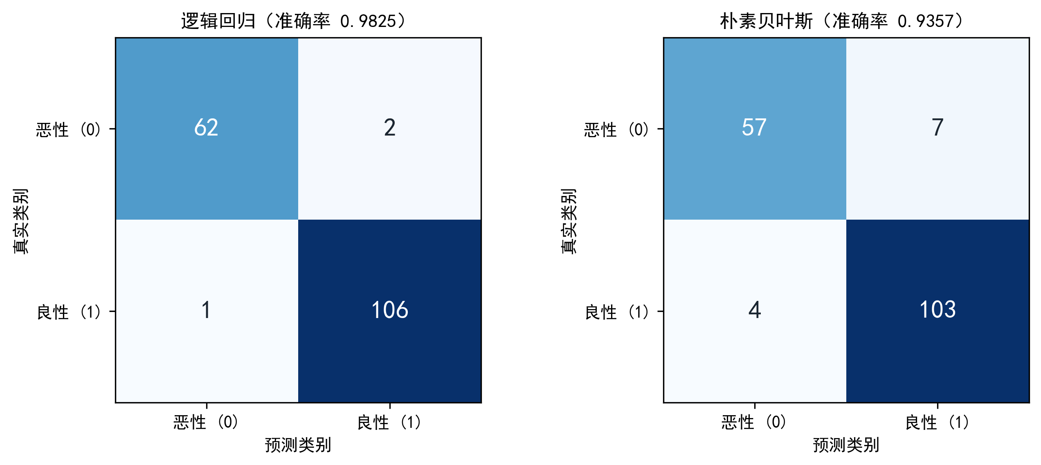
图 3 测试集混淆矩阵对比（左：逻辑回归；右：朴素贝叶斯）

4.4 P-R 曲线与 AP
图 4 是两个类别的 P-R 曲线。逻辑回归的曲线在两个类别上都完全包住朴素贝叶斯，这正是宏平均 AP 更高的几何含义：在任意召回率水平上，逻辑回归的精确率都不低于朴素贝叶斯。从数值上看，恶性类的 AP 差距（0.9953 vs 0.9839）明显大于良性类（0.9982 vs 0.9936），说明朴素贝叶斯在少数类上的退化更严重——它的参数按类别各自估计，少数类样本更少，估计方差更大。
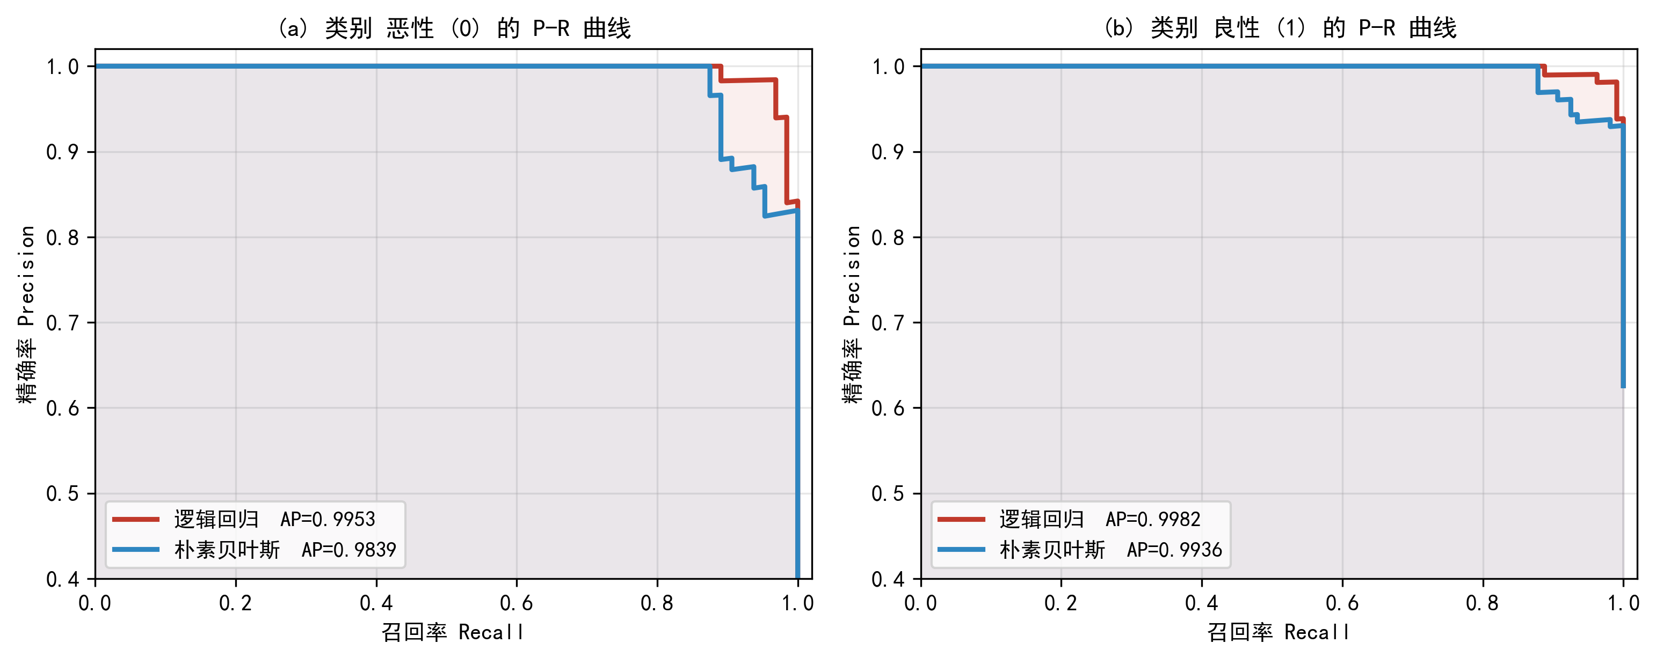
图 4 两种方法的 P-R 曲线（左：恶性类；右：良性类）

4.5 阈值对精确率与召回率的影响
图 5 给出阈值从 0.05 扫到 0.95 时精确率、召回率与 F1 的变化。两个模型的曲线形状差别很大：逻辑回归在阈值 0.05 处就能把召回率做到 1.0000（此时精确率仍有 0.6809）；而朴素贝叶斯即使把阈值压到 0.05，召回率也只有 0.9062，且阈值在 0.20～0.55 之间时曲线完全平坦。原因在于两者的概率分布不同：逻辑回归的预测概率连续铺开在 0～1 之间，阈值可以平滑调节；朴素贝叶斯的概率大量堆在两端，约 94.7% 的样本置信度高于 0.95，阈值落在中间区间时几乎没有样本被移动。
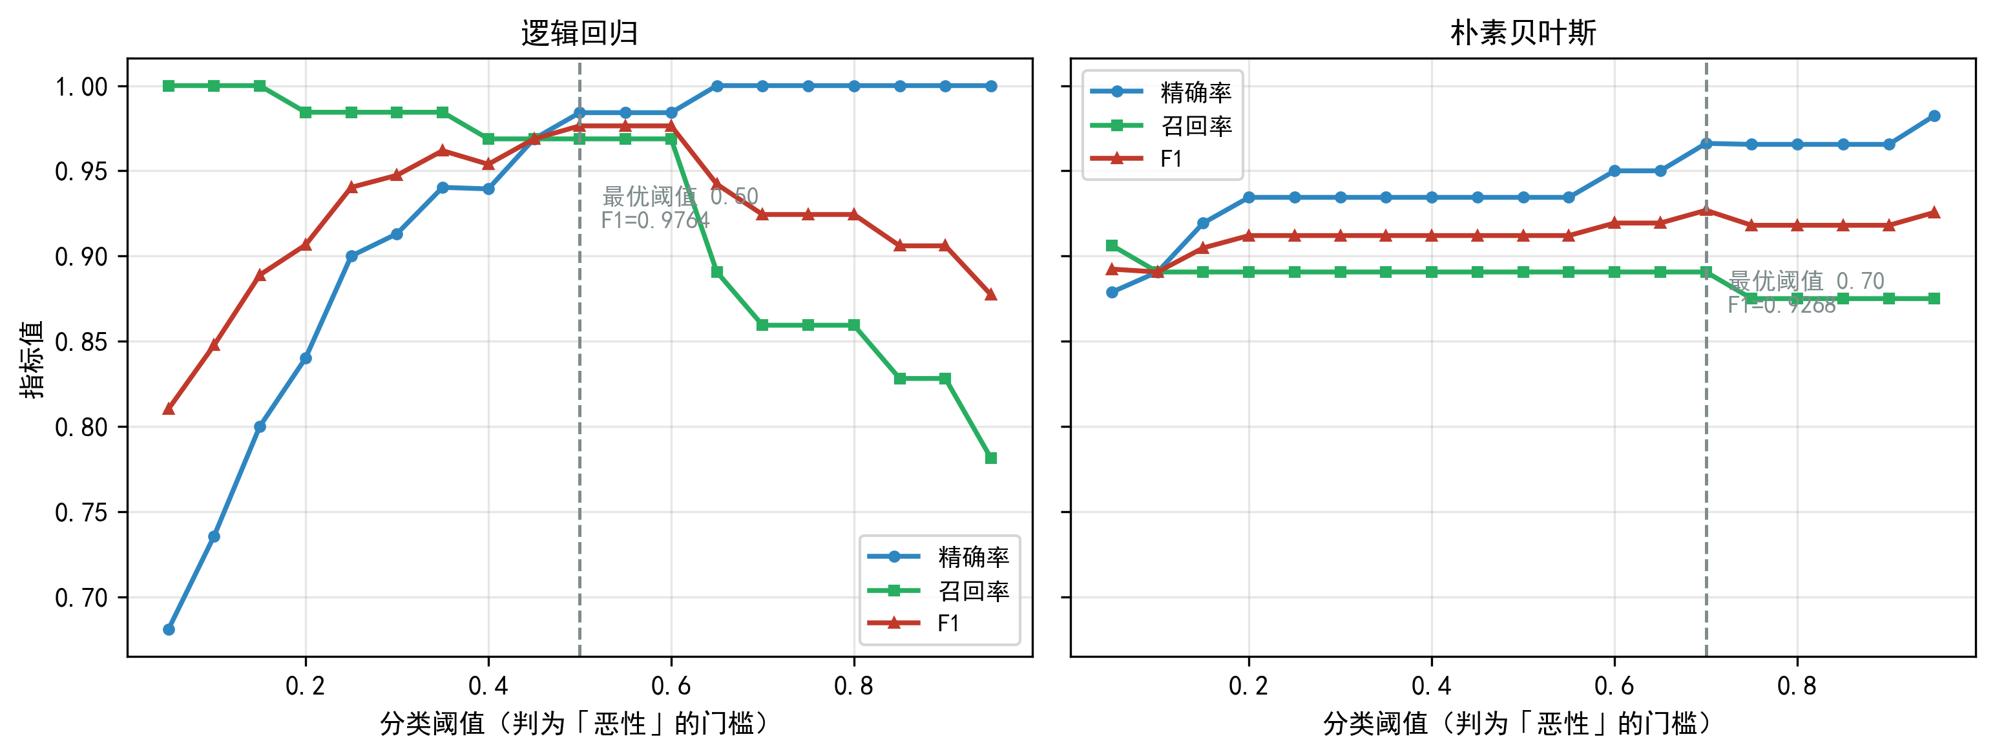
图 5 阈值对精确率、召回率与 F1 的影响（正类为恶性）
按 F1 最大准则，逻辑回归的最优阈值是 0.50（F1 = 0.9764），朴素贝叶斯是 0.70（F1 = 0.9268）。如果目标是尽可能不漏诊，逻辑回归可以把阈值降到 0.05 使召回率达到 1.0，代价是精确率降到 0.6809；朴素贝叶斯做不出这样的取舍，因为它的概率已经饱和。这也说明：概率模型的价值不仅在于排序，还在于概率本身是否可信。

4.6 概率校准
图 6 左边是可靠性曲线：横轴为平均置信度，纵轴为实际正确率，对角线代表完美校准。逻辑回归的曲线贴近对角线，ECE = 0.0426；朴素贝叶斯的曲线整体偏离对角线，ECE = 0.0623。右边是预测概率直方图：朴素贝叶斯有 94.7% 的样本概率落在 0.05 以下或 0.95 以上，逻辑回归只有 74.3%。这正是式 (10) 的条件独立假设被违背后的典型症状——把 30 个高度相关的特征当成独立证据相乘，等于把同一份证据数了好几遍，后验概率因此被系统性放大。
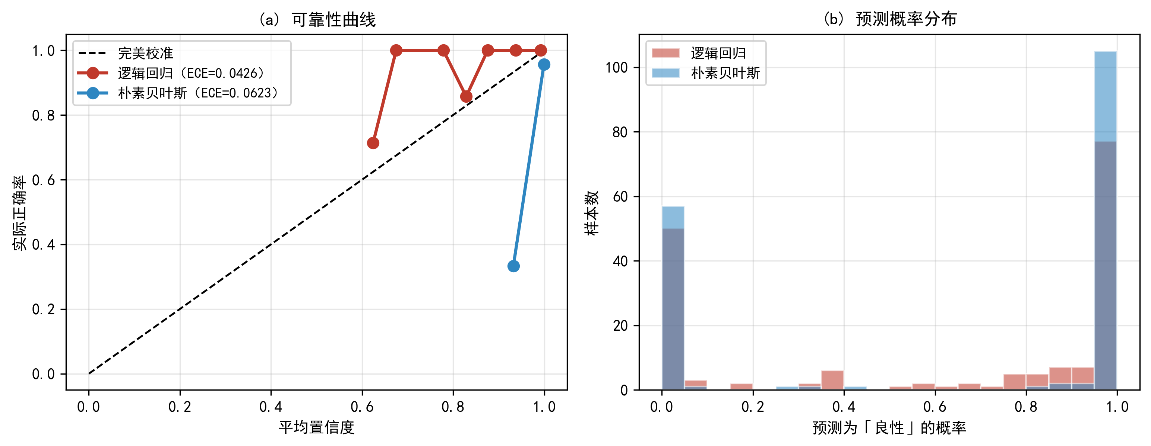
图 6 概率校准分析（左：可靠性曲线；右：预测概率分布）

4.7 十种随机种子的稳定性
单次划分只有 171 条测试样本，错一条就差 0.58 个百分点，因此一次结果不足以支撑结论。用 10 个不同的随机种子各做一次完整的划分—训练—评估，结果见表 7 与图 7。
表 7 10 个随机种子下的指标（均值 ± 样本标准差）
模型 | 准确率 | 宏精确率 | 宏 F1 | 宏 AP
逻辑回归 | 0.9725±0.0126 | 0.9738±0.0116 | 0.9704±0.0137 | 0.9952±0.0040
朴素贝叶斯 | 0.9363±0.0164 | 0.9357±0.0190 | 0.9314±0.0176 | 0.9833±0.0116
10 个种子上逻辑回归的宏 F1 为 0.9704 ± 0.0137，朴素贝叶斯为 0.9314 ± 0.0176，前者在每一个种子上都更高；宏 AP 的差距（0.9952 vs 0.9833）同样稳定。两个模型的标准差都在 0.01～0.02 量级，说明单次实验的波动确实不小，而两者之间 0.04 左右的宏 F1 差距明显大于这个波动，因此“逻辑回归更好”这个结论不是某一次划分的偶然。
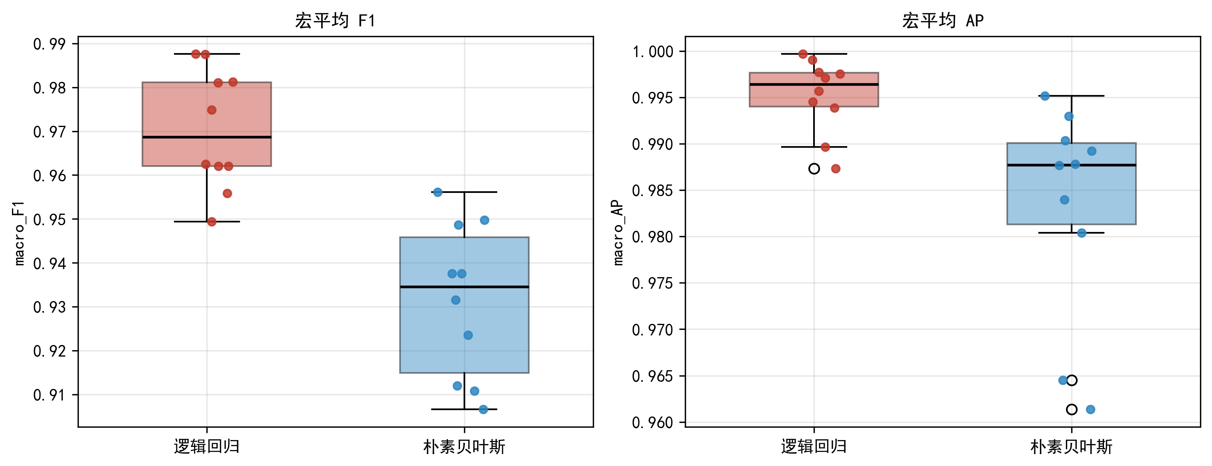
图 7 10 个随机种子下两种方法的指标分布

4.8 训练集规模的影响（学习曲线）
从偏差—方差的角度看，朴素贝叶斯参数少、方差低，通常在小样本下更有优势。为检验这一点，把训练集按类别分层抽取 10%～100%，测试集保持不变（表 8、图 8）。结果与直觉相反：样本最少时朴素贝叶斯也没能反超，此时两者的差距最小（40 条训练样本时宏 F1 为 0.9383 对 0.9180），而样本增加后差距稳定扩大到 0.05～0.06（70% 时最大，为 0.0626）。
表 8 训练集规模对测试集宏 F1 的影响（测试集固定）
训练比例 | 训练样本数 | 逻辑回归 宏 F1 | 朴素贝叶斯 宏 F1 | 差距
10% | 40 | 0.9383 | 0.9180 | +0.0203
20% | 80 | 0.9750 | 0.9440 | +0.0310
30% | 119 | 0.9623 | 0.9367 | +0.0256
50% | 199 | 0.9812 | 0.9241 | +0.0571
70% | 279 | 0.9812 | 0.9186 | +0.0626
100% | 398 | 0.9812 | 0.9307 | +0.0506
这条学习曲线说明了三点。第一，朴素贝叶斯的宏 F1 从 40 条样本起就基本落在 0.92～0.94 的窄带里，增加样本几乎没有改善——它的瓶颈是假设偏差，不是样本量；第二，逻辑回归的性能总体随样本数上升（20%→30% 处有一次小幅回落，从 0.9750 到 0.9623，属于单一划分带来的波动），说明它的瓶颈是方差，数据越多越能学出可靠的判别方向；第三，本题的特征多达 30 个且近似线性可分，判别式模型能有效利用样本，生成式模型的独立假设反而成了硬约束。这也提醒我们：“小样本用朴素贝叶斯”是有前提的经验，不是普遍规律。
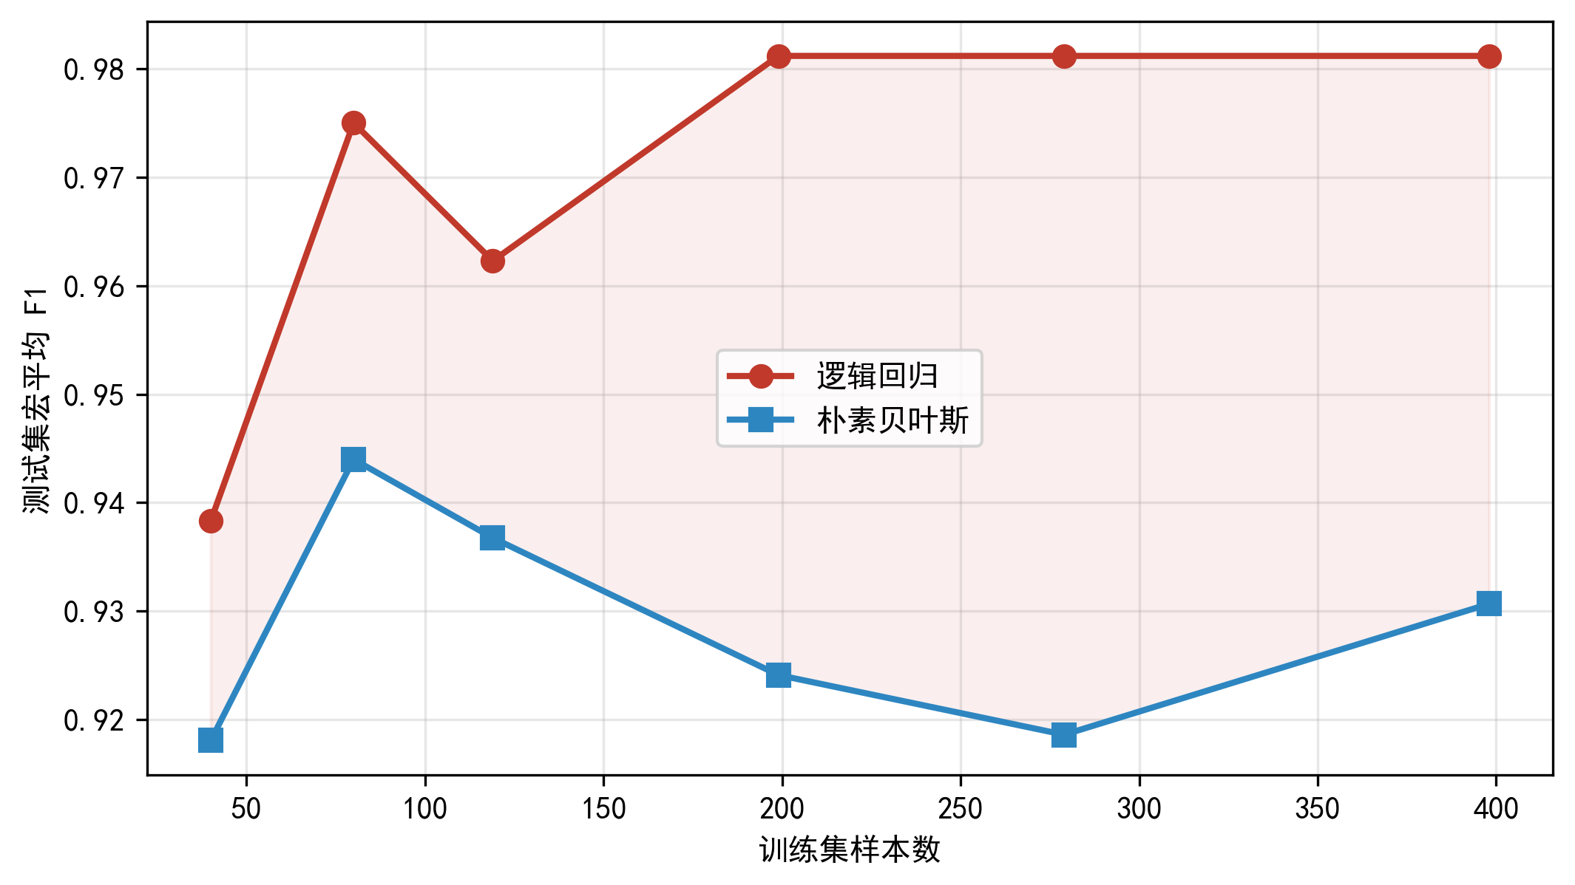
图 8 学习曲线：训练集规模对两种方法的影响

4.9 特征标准化对梯度下降的影响
表 9 对比了同一模型在原始尺度与标准化数据上的数值条件。两者的差别是数量级的：梯度 Lipschitz 常数相差 121168 倍，可用的步长相差 121168 倍，设计矩阵的条件数相差 2e+07 倍。结果是，在各自取理论上界步长、同样跑 30000 轮的前提下，标准化版本 1629 轮就收敛到 0.096144 的损失，测试准确率 0.9825；原始尺度版本 30000 轮后仍未收敛，损失停在 0.1899，准确率只有 0.9064。
表 9 特征标准化前后的数值条件与收敛行为（λ = 1e-2）
指标 | 标准化后 | 原始尺度 | 倍数
梯度 Lipschitz 常数 L | 3.3967 | 411571.8 | 121168
理论上界步长 η = 1/L | 0.2944 | 2.43e-06 | 121168
X̃ᵀX̃/N 的条件数 | 1.04e+05 | 2.56e+12 | 2e+07
30000 轮后训练损失 | 0.096144 | 0.189916 | —
是否收敛 | 是 | 否 | —
测试集准确率 | 0.9825 | 0.9064 | —
图 9 左边是两条损失曲线（各自按 1/L 取步长），右边是梯度范数的下降速度（对数轴）。未标准化的曲线在前 30000 轮里几乎是一条水平线，梯度范数只降了一个数量级；标准化后则很快压到 1e-6 以下。这为“逻辑回归必须先标准化”提供了直接的实验证据，背后的道理就是式 (7)：步长被最大量纲的特征牢牢限制住。
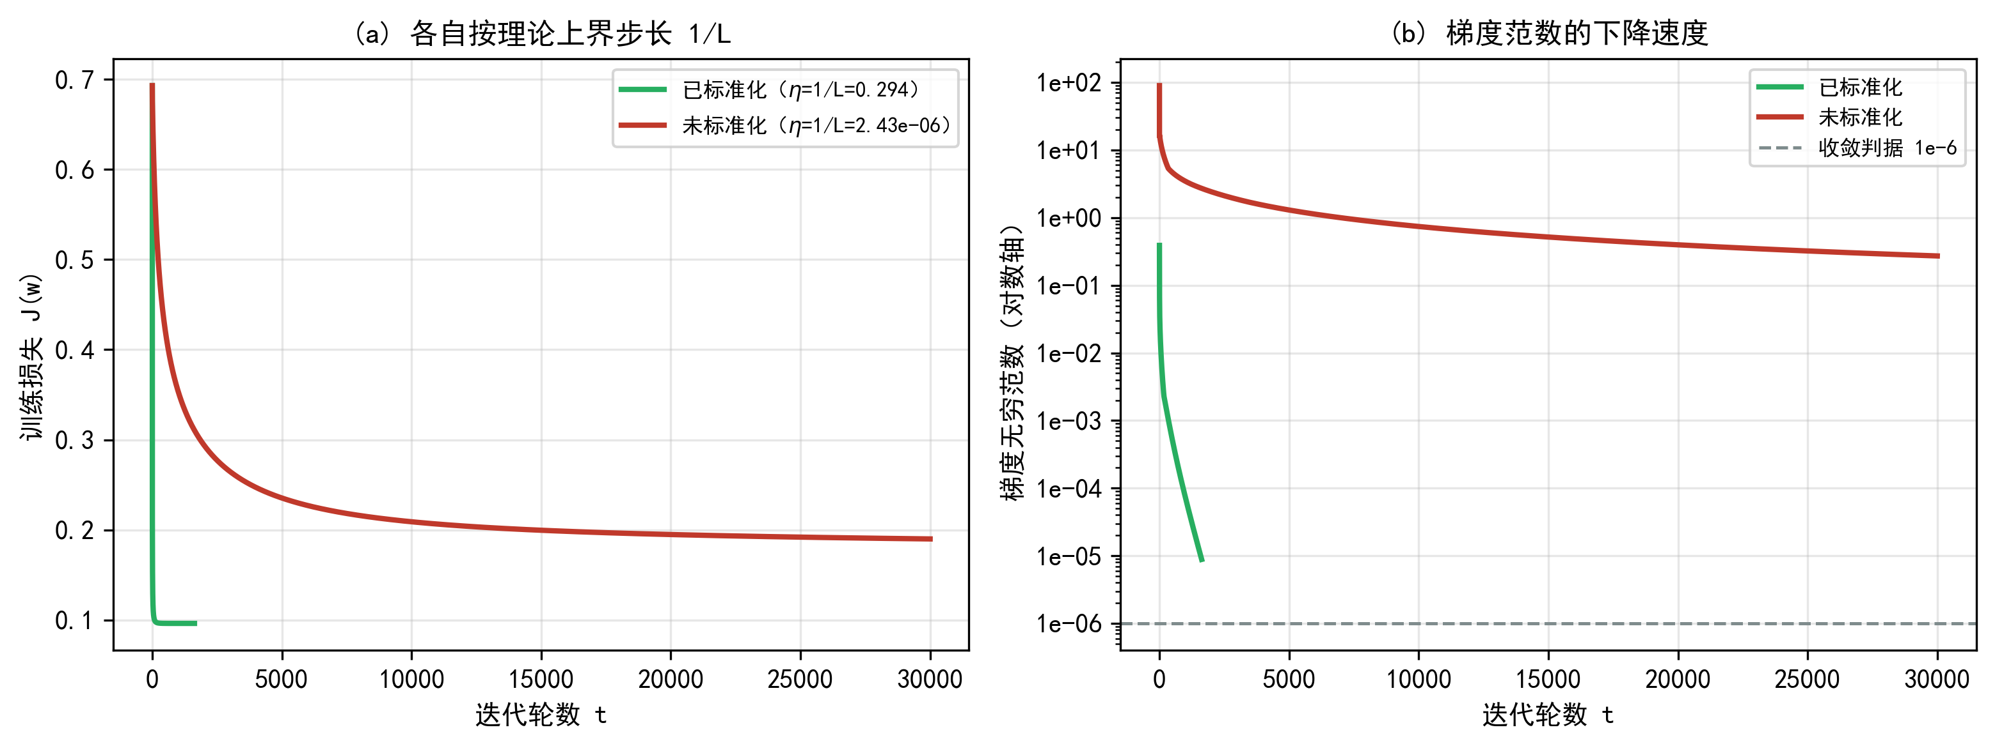
图 9 特征标准化对梯度下降收敛速度的影响

4.10 L2 系数 λ 的选择与敏感性
表 10 是 λ 网格上的完整结果，图 10 把交叉验证损失与权重范数画在一起。λ 从 0 增大到 1，权重 L2 范数从 15.73 单调压到 0.44；交叉验证对数损失先降后升，在 λ = 0.01 处最小（0.08977）。λ = 0 与 λ = 1e-4 都是跑满 30000 轮未收敛（stop 一列为 max_iter），这正是 2.1.6 节“近似线性可分时 MLE 不存在”的直接证据。
表 10 L2 系数 λ 对收敛性、交叉验证损失与性能的影响
λ | CV 对数损失 | 迭代轮数 | 停止原因 | 训练损失 | 测试准确率 | 权重范数
0 | 0.26733 | 30000 | max_iter | 0.025500 | 0.9708 | 15.7258
0.0001 | 0.20835 | 30000 | max_iter | 0.037641 | 0.9708 | 11.3666
0.001 | 0.11678 | 14221 | loss | 0.058259 | 0.9883 | 4.5699
0.01 | 0.08977 | 1629 | loss | 0.096144 | 0.9825 | 2.2575
0.1 | 0.13851 | 404 | loss | 0.191313 | 0.9474 | 1.0980
1 | 0.28386 | 238 | loss | 0.377857 | 0.9415 | 0.4420
λ 的选择体现了典型的偏差—方差权衡：λ 太小则权重过大、收敛慢、逼近不可分的极端解，测试准确率在 λ = 1e-3 时反而是最高的 0.9883；λ 太大则正则项压过拟合项，训练损失从 0.096 升到 0.378，测试准确率跌到 0.9415，属于欠拟合。本文按预先设定的规则“取 CV 对数损失最小”选了 λ = 0.01，而不是事后按测试集挑一个最好看的数字——后者会让评估失去意义。
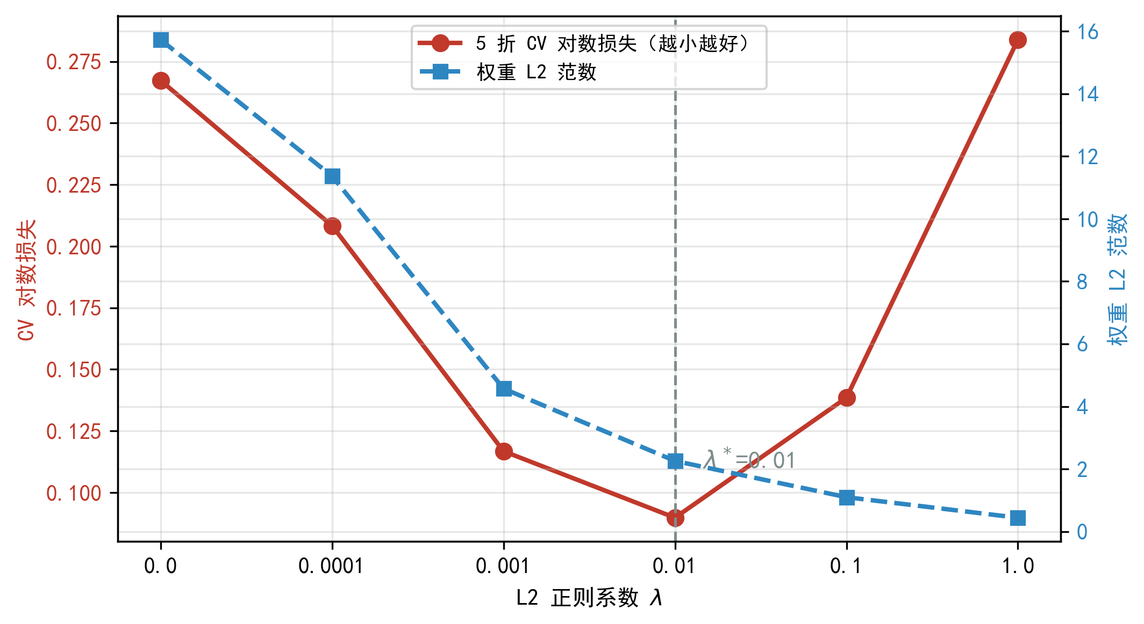
图 10 L2 系数 λ 对交叉验证损失与权重范数的影响

4.11 计算代价
表 11 是同一台机器上单线程重复 5 次的训练耗时。逻辑回归需要 1629 轮迭代，平均 95.2 ms；高斯朴素贝叶斯是闭式估计，平均 0.13 ms，快约 710 倍。不过要注意，这个差距在本题规模下没有实际意义——两者都在毫秒级。逻辑回归的代价与迭代轮数成正比，而迭代轮数又取决于条件数，所以“数据有没有标准化”直接决定了它的训练开销，这与 4.9 节的结论一致。
表 11 训练耗时对比（重复 5 次取平均，单线程）
模型 | 平均耗时 / ms | 标准差 / ms | 迭代轮数 | 复杂度
逻辑回归 | 95.21 | 6.62 | 1629 | O(T·N·d)
朴素贝叶斯 | 0.13 | 0.03 | 0（闭式） | O(N·d)

4.12 模型参数与特征解释
逻辑回归的权重可以直接比较（特征已标准化，权重绝对值表示该特征对判别的贡献）。权重为正表示把样本推向良性、为负表示推向恶性。表 12 列出绝对值最大的 10 个特征，图 11 是所有特征中最大的 12 个的条形图。
表 12 逻辑回归权重绝对值最大的 10 个特征（均已标准化）
特征 | 逻辑回归权重 | 恶性组均值 | 良性组均值
worst texture | -0.7535 | 29.4819 | 23.6463
worst concave points | -0.6710 | 0.1853 | 0.0726
worst radius | -0.6494 | 21.1803 | 13.3576
worst area | -0.6083 | 1424.5986 | 557.1148
worst perimeter | -0.5635 | 141.7139 | 86.8007
worst symmetry | -0.5561 | 0.3303 | 0.2708
worst smoothness | -0.5312 | 0.1451 | 0.1246
area error | -0.5016 | 66.8486 | 21.2644
worst concavity | -0.4800 | 0.4735 | 0.1634
mean concave points | -0.4783 | 0.0875 | 0.0247
解读这些权重要小心两点。第一，30 个权重里只有 7 个为正，说明绝大多数形态指标都是“数值越大越像恶性”，符合医学常识：恶性肿瘤的细胞核更大、形状更不规则、凹陷更明显。第二，权重是在其余 29 个特征同时存在的条件下估计的，由于 worst radius / worst area / worst perimeter 之间相关系数超过 0.97，它们的权重会相互“分摊”，单独拿某个权重说“这个指标最重要”是不严谨的；要判断特征重要性，更稳妥的做法是做消融或者看置换重要性。
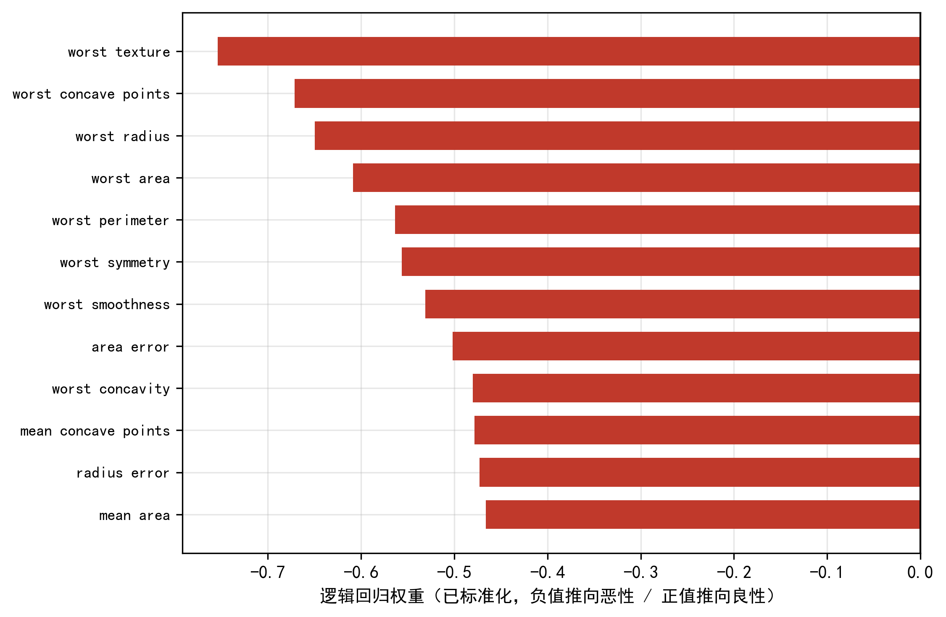
图 11 逻辑回归权重绝对值最大的 12 个特征

五、结论与分析

5.1 结论
在乳腺癌二分类任务上，手写逻辑回归在所有评价指标上都优于手写高斯朴素贝叶斯。固定划分（seed = 42）下，逻辑回归的宏平均 AP 为 0.9967、宏平均 F1 为 0.9812、准确率为 0.9825；朴素贝叶斯分别为 0.9887、0.9307、0.9357。换 10 个随机种子后结论不变：逻辑回归宏 F1 为 0.9704 ± 0.0137，朴素贝叶斯为 0.9314 ± 0.0176，且逻辑回归在每一个种子上都更高。差距的主要来源不是实现质量（两者的实现都已用牛顿法、sklearn.metrics 和理论性质三方面验证过），而是两种方法对数据的假设与真实数据之间的吻合程度不同。
如果只允许一句话总结：逻辑回归赢在它不对特征之间的关系做假设，朴素贝叶斯输在它的独立性假设在这份数据上严重不成立。

5.2 逻辑回归更好的原因
（1）条件独立假设在本数据上严重违背。 30 个特征共有 435 对两两组合，其中 |r| ≥ 0.9 的有 21 对，mean radius 与 mean perimeter 的相关系数高达 0.9979。朴素贝叶斯把 30 个特征当作独立证据连乘，等于把同一份形态信息数了好几遍，先验与似然的相对权重被扭曲。这直接体现在概率层面：朴素贝叶斯的 ECE 为 0.0623，逻辑回归为 0.0426；朴素贝叶斯有 94.7% 的样本预测概率落在两端的 5% 区间内，逻辑回归只有 74.3%。过度自信的概率让阈值调节失去意义（见 4.5 节）。
（2）判别式模型与生成式模型的优化目标不同。 逻辑回归直接优化条件似然 P(y|x)，优化的正是分类任务本身关心的量；朴素贝叶斯优化联合似然 P(x,y)，分类只是它的副产物。当类条件密度的假设（高斯、独立）不成立时，联合似然的最优解与分类错误率的最小解会产生偏差——这是判别式模型在假设不完美时更稳健的经典理由。本数据中，朴素贝叶斯的宏平均 AP 仍有 0.9887，说明它学到的排序大体是对的，但概率尺度失真，导致 0.5 阈值附近的判断（精确率 0.9344、召回率 0.8906）明显变差。
（3）偏差—方差：本数据的瓶颈是偏差，不是方差。 高斯朴素贝叶斯用对角协方差近似真实的协方差矩阵，这是结构性偏差，样本再多也消不掉；它的参数估计方差确实小。逻辑回归偏差小、参数多（30 个权重 + 1 个截距），方差相对大。而 398 条训练样本支撑 31 个参数并不吃力（样本特征比约 13 : 1），所以逻辑回归的方差没有成为负担。学习曲线（4.8 节）是这一点的直接证据：朴素贝叶斯的宏 F1 从 40 条样本起就停在 0.92～0.94 的平台，增加样本毫无改善，说明它已经到达偏差决定的上限；逻辑回归则总体随样本增加而改善。
（4）概率校准的质量影响实际可用性。 逻辑回归的损失函数就是对数似然，输出的概率天然接近真实频率；朴素贝叶斯的概率来自密度比，在独立假设违背时会被系统性放大。在医疗场景里这一点尤其重要：医生要根据概率决定是否穿刺活检，一个预测为 0.99 良性的结果如果实际只有 0.90 的把握，代价就是漏诊。4.6 节的可靠性曲线把这个问题量化了出来。
（5）计算代价不构成选择理由。 朴素贝叶斯确实快得多（0.13 ms 对 95.21 ms，约 710 倍），但两者都在毫秒级，而模型精度差 4～5 个百分点。只有当数据规模大到逻辑回归需要小时级训练时，速度才会成为决定性因素。

5.3 朴素贝叶斯的优势与适用场景
这不意味着朴素贝叶斯没有价值。它的优点在别的场景里非常突出：训练是闭式估计、只需扫描一遍数据，可以增量更新（来一批新样本只改均值和方差）；没有需要调的迭代超参数；参数少所以方差低，在样本极少时不容易过拟合；每个特征独立贡献一个对数项，可解释性强。最典型的成功场景是高维稀疏的文本分类（如垃圾邮件识别）：词袋特征维度上万、样本几千，特征之间的相关性远小于本题的形态指标，独立假设近似成立，此时朴素贝叶斯的快速与稳健非常划算。本题之所以落败，是因为三个条件同时不满足：特征强相关、维度不算高、样本量足够。

5.4 实验的局限与可改进之处
（1）单一数据集。 结论只在乳腺癌数据上成立，换一个特征相关性弱的数据集（例如各特征独立的高斯混合数据）朴素贝叶斯很可能反超。更严谨的做法是在多个数据集上重复同一套实验。
（2）未直接检验“独立假设是主因”这一诊断。 一个可验证的改进是：把高斯朴素贝叶斯换成二次判别分析（QDA），即允许每个类别有自己的完整协方差矩阵。如果 QDA 的表现接近逻辑回归，就说明性能差距确实来自忽略特征相关；如果还差得远，则说明问题出在训练样本不足导致协方差估计不准。
（3）未做特征选择或降维。 30 个特征里有大量冗余（21 对 |r| ≥ 0.9），主成分分析后保留若干主成分，朴素贝叶斯的独立假设会更容易满足，这是提升它表现的可行方向。
（4）未做代价敏感学习。 医疗场景里漏诊与误诊的代价不同，应把两类错误的代价比写进目标函数（加权交叉熵），而不是只在阈值上做补偿。
（5）未做统计显著性检验。 两次实验的差异是否显著，严格来说需要 McNemar 检验或重复交叉验证的配对 t 检验。本文用 10 个种子给出均值与标准差作为替代，能说明差距稳定但不够严格。
总体认识：这次实验最重要的收获不是“逻辑回归赢了”，而是理解了两者的胜负由什么决定——模型假设与数据结构的匹配程度。逻辑回归用 31 个参数换来了不做独立性假设的自由；朴素贝叶斯用独立性假设换来了极少的方差和极快的训练。在选择模型之前，先看清数据有没有强相关、样本够不够，比背下“哪个算法更准”的结论重要得多。

六、参考资料
[1] 周志华. 机器学习[M]. 北京: 清华大学出版社, 2016: 第 3 章（线性模型）、第 7 章（贝叶斯分类器）.
[2] 李航. 统计学习方法（第 2 版）[M]. 北京: 清华大学出版社, 2019: 第 4 章（朴素贝叶斯法）、第 6 章（逻辑斯谛回归与最大熵模型）.
[3] Bishop C M. Pattern Recognition and Machine Learning[M]. New York: Springer, 2006: Chapter 4 (Linear Models for Classification), Section 4.2 (Probabilistic Generative Models).
[4] Boyd S, Vandenberghe L. Convex Optimization[M]. Cambridge: Cambridge University Press, 2004: Section 9.2 (Steepest Descent), Section 9.3 (Gradient Descent Method).
[5] Pedregosa F, et al. Scikit-learn: Machine Learning in Python[J]. Journal of Machine Learning Research, 2011, 12: 2825-2830.
[6] scikit-learn developers. Toy datasets: load_breast_cancer[EB/OL]. https://scikit-learn.org/stable/datasets/toy_dataset.html
[7] scikit-learn developers. Metrics and scoring（含 average_precision_score）[EB/OL]. https://scikit-learn.org/stable/modules/model_evaluation.html
[8] scikit-learn developers. Probability calibration[EB/OL]. https://scikit-learn.org/stable/modules/calibration.html
[9] Harris C R, et al. Array programming with NumPy[J]. Nature, 2020, 585: 357-362.
[10] Hunter J D. Matplotlib: A 2D Graphics Environment[J]. Computing in Science & Engineering, 2007, 9(3): 90-95.

附：AI 工具使用声明
按作业模板要求，如实说明 AI 工具的使用情况：本作业 notebook 的代码框架、部分注释文本、实验脚本的组织方式，以及 Word 报告的排版代码，在 AI 编程助手（DeepSeek 系列模型）的辅助下完成；算法原理的推导与核对、实验方案的设计、结果的解读与结论的得出由本人完成，并对每一项数字做了交叉验证——手写评估指标与 sklearn.metrics 逐项比对（最大差 1.11e-16）、梯度下降的解与牛顿法比对（最大差 8.15e-4）、所有表格与图片均由随附 notebook 重跑生成。报告中引用的全部数字都可以通过重跑 notebook 复现（随机种子已固定）。

